Администрация
Балахнинского муниципального округа
Нижегородской области

ПОСТАНОВЛЕНИЕ

от 11.09.2023 № 1654

О подготовке и проведении праздничных мероприятий, посвящённых Дню поселений на территории Балахнинского муниципального округа Нижегородской области в 2023 году

В соответствии с Федеральным законом от 06.10.2003 №131-ФЗ «Об общих принципах организации местного самоуправления в Российской Федерации», с Законом Нижегородской области от 29.06.2012 № 74-З «О регулировании отдельных правоотношений в области производства и оборота этилового спирта, алкогольной и спиртосодержащей продукции на территории Нижегородской области», в целях подготовки и проведения Дня поселений на территории Балахнинского муниципального округа Нижегородской области (далее – День поселений), руководствуясь Уставом Балахнинского муниципального округа Нижегородской области, Администрация Балахнинского муниципального округа п о с т а н о в л я е т:
1. Отделу культуры и туризма Администрации Балахнинского муниципального округа Нижегородской области (А.С. Самохвалов) организовать и провести праздничные мероприятия (далее - Мероприятия), посвященные Дню поселений в поселениях Балахнинского муниципального округа Нижегородской области:
- 16.09.2023 года в п. Совходный;
- 23.09.2023 года в д. Истомино.
2. Утвердить прилагаемые Схемы границ проведения Мероприятий, размещения торговых мест и детских аттракционов:
- Схема №1 п. Совхозный Балахнинского муниципального округа Нижегородской области;
- Схема №2 д. Истомино Балахнинского муниципального округа Нижегородской области.
3. Запретить розничную продажу алкогольной продукции в границах проведения Мероприятий:
3.1. Согласно утвержденной Схемы №1 16 сентября 2023 года с 10:00 до 22:00 часов;
3.2. Согласно утвержденной Схемы №2 23 сентября 2023 года с 10:00 до 22:00 часов.
4. Управлению экономики, предпринимательства и инвестиционной политики Администрации Балахнинского муниципального округа Нижегородской области (Н.П. Болкина):
4.1. В границах проведения Мероприятий организовать специализированные ярмарки согласно утвержденных схем (Схема №1, Схема №2) с соблюдением требований Федеральной службы по надзору Управления в сфере защиты прав потребителей и благополучия человека по Нижегородской области;
4.2. Известить организации, осуществляющие продажу алкогольной продукции, о времени и месте проведения Мероприятий не позднее, чем за два дня до проведения;
4.3. В границах проведения Мероприятий организовать работу по размещению детских аттракционов согласно утверждённых схем (Схема №1, Схема №2) с соблюдением требований Федеральной службы по надзору Управления в сфере защиты прав потребителей и благополучия человека по Нижегородской области.
5. Начальнику Кочергинского территориального отдела Администрации Балахнинского муниципального округа Нижегородской области (Остробокова О.В.) оказать содействие организаторам Мероприятий в проведении Дня поселений.
6. Управлению благоустройства и дорожной деятельности Администрации Балахнинского муниципального округа Нижегородской области (Е.Г. Велиас) осуществить организацию следующих мероприятий:
6.1. По установке контейнеров для мусора в местах проведения Мероприятий;
6.2. По уборке мест проведения Мероприятий согласно утверждённых схем (Схема №1, Схема №2).
7. Рекомендовать Отделу МВД России «Балахнинский» (А.П. Крылов) обеспечить охрану общественного порядка в местах проведения Мероприятий.
8. Отделу организационно-протокольной работы администрации округа (А.Н. Мишина) обеспечить официальное опубликование настоящего постановления в газете «Рабочая Балахна» и размещение на официальном интернет-сайте Балахнинского муниципального округа Нижегородской области.
9. Контроль за исполнением настоящего постановления возложить на и.о. заместителя главы администрации по социальным вопросам С.П. Якименко.

Глава местного самоуправления А.В. Дранишников
Утверждена
постановлением администрации
Балахнинского муниципального округа
Нижегородской области
от 11.09.2023 № 1654

Схема границ проведения праздничного массового мероприятия, размещения торговых мест и детских аттракционов №1 (п. Совхозный, 16.09.2023)
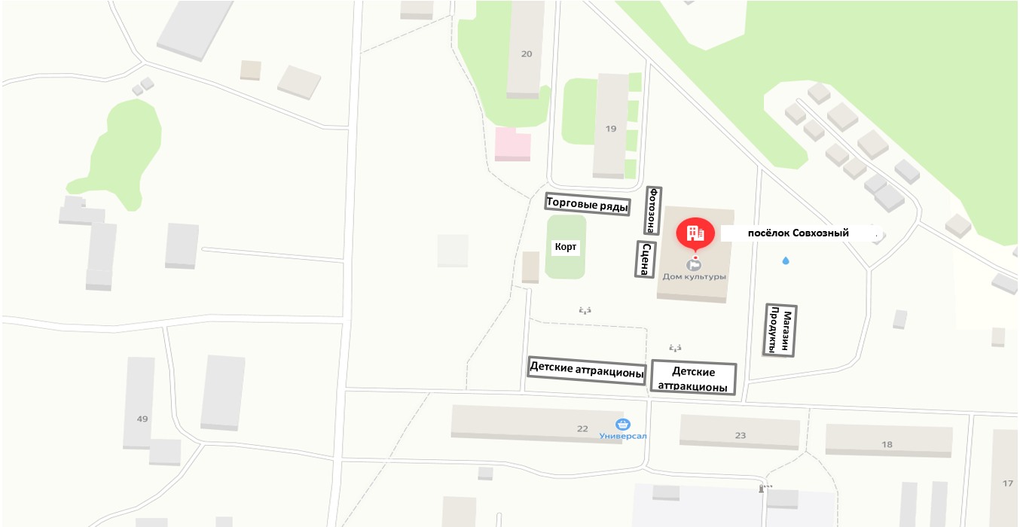
Утверждена
Постановлением администрации
Балахнинского муниципального округа
Нижегородской области
от 11.09.2023 № 1654

Схема границ проведения праздничных массовых мероприятий, размещения торговых мест и детских аттракционов №2
д. Истомино (23.09.2023)
